Medienmitteilung

Eistraum, Badespass und Wellnessgenuss in den Sport- und Eventanlagen
Ob für Sporttreibende, Familien oder Senior/innen: Im Februar und März kommen in den Sport- und Eventanlagen Chur alle auf ihre Kosten. Ein entspannender Sauna-Event, stimmungsvoller Eislauf und aktives Eishockey, ausgelassene Kinderspielnachmittage im Hallenbad, günstiges Abendschwimmen und köstliche Gastronomie locken in die Obere Au.

Sauna-Event 18.02.-05.03.2023
Während zwei Wochen wird in der Saunalandschaft täglich ein Event-Programm angeboten. Es locken Attraktionen wie Aufguss-Zeremonien in der gemischten finnischen Sauna, Salzpeelings im Dampfbad und Aromaerlebnisse in allen finnischen Saunen. Es werden reine ätherische Öle aufgegossen und je nach Zeremonie wedeln die Aufgussmeisterinnen klassisch in Ruhe, belebend mit Musik oder entschleunigend mit meditativen Klängen. Besucher/innen erfahren Entspannung für Geist und Körper.

Stimmungsvoller öffentlicher Eislauf 25.02.-03.03.3023
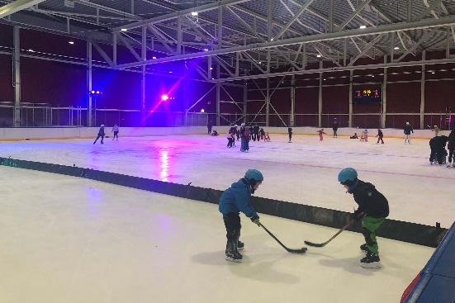
In der Trainingseishalle Obere Au wird während den Churer Sportferien täglich öffentlicher Eislauf und öffentliches Eishockey mit Musik, Lichterglanz und Gastronomie angeboten. Die Schlittschuhvermietung vor Ort ermöglicht allen den Schritt aufs Eis und der Khurer Gnusswaga mit wärmenden Getränken und Snacks sorgt für das leibliche Wohl. Die Eishalle bietet damit insbesondere bei schlechtem Wetter eine erlebnisreiche Alternative für Familien.

Badespass und längere Öffnungszeiten 27.02.-05.03.2023
Der Kinderspielnachmittag im Hallenbad wird während den Sportferien täglich von 14 – 16 Uhr angeboten. Das bedeutet, dass das 25m Becken, das Lernschwimmbecken, die Rutschbahn und der Sprungturm den Kindern gehört und das Hallenbad mit zahlreichen Wasserspielsachen ausgestattet ist. Damit die Schwimmer/innen nicht zu kurz kommen, werden im selben Zeitraum die Öffnungszeiten des 50m Beckens in der Traglufthalle täglich bis 16 Uhr ausgeweitet (samstags bis 18 Uhr).
Zudem bleiben das Hallenbad und Aquamarin Warmwasser Erlebnisbad sowie der Kraftraum und das Sportrestaurant noch bis 25. März samstags bis 20 Uhr geöffnet. Besonders spannend: noch bis 2. April gelten in den Bädern die Tarife des «Obigschwimma». Ab eineinhalb Stunden vor Schliessung der Bäder gilt für alle Besuchenden der Preis von nur 4 Franken.

Die Sport- und Eventanlagen Chur bieten mit diesen Attraktionen bei jedem Wetter ein erlebnisreiches Programm für Einheimische und Gäste an und freuen sich auf alle Besucher/innen.

Infobox
Sauna-Event 18.02.-05.03.2023
Täglich in der Saunalandschaft

Eistraum – öffentlicher Eislauf 25.02.-03.03.2023
Täglich in der Trainingseishalle

Badespass 27.02.-05.03.2023
Kinderspielnachmittag täglich 14 – 16 Uhr im Hallenbad
Traglufthalle täglich bis 16 Uhr geöffnet (samstags bis 18 Uhr)

Samstags längere Öffnungszeiten bis 25.03.2023
Hallenbad, Aquamarin, Kraftraum und Sportrestaurant bis 20 Uhr geöffnet

Obigschwimma für 4 Franka bis 02.04.2023
Im Hallenbad und Aquamarin ab 1.5 Std vor Schliessung

Alle Angebote sind im Eintrittspreis zu den Anlagen inbegriffen (ausser Gastronomie).

Weitere Informationen:
www.sportanlagenchur.ch

Bilder
Aufguss-Zeremonien in der Sauna, © Sport- und Eventanlagen
Stimmungsvoller öffentlicher Eislauf in der Trainingseishalle, © Sport- und Eventanlagen
Spielnachmittag im Hallenbad, © Sport- und Eventanlagen

Bildlink
https://chur.sharefile.eu/d-s2ff7820575774e438ee8fe2734c5f7a3

Eine Mitteilung von:
Raffael Mark, Leiter Sport- und Eventanlagen
+41 81 254 42 81
raffael.mark@chur.ch
www.sportanlagenchur.ch

Chur, 16.02.2023

